МІНІСТЕРСТВО ОСВІТИ І НАУКИ УКРАЇНИ
КРЕМЕНЧУЦЬКИЙ НАЦІОНАЛЬНИЙ УНІВЕРСИТЕТ
ІМЕНІ МИХАЙЛА ОСТРОГРАДСЬКОГО
НАВЧАЛЬНО-НАУКОВИЙ ІНСТИТУТ ЕЛЕКТРИЧНОЇ ІНЖЕНЕРІЇ
ТА ІНФОРМАЦІЙНИХ ТЕХНОЛОГІЙ
Кафедра автоматизації та інформаційних систем
ОСВІТНІЙ КОМПОНЕНТ
«МЕТОДИ ТЕОРІЇ ЙМОВІРНОСТЕЙ І СТАТИСТИКИ В КОМП’ЮТЕРНИХ НАУКАХ»
ЗВІТ
З ЛАБОРАТОРНОЇ РОБОТИ № 2
Виконав:
студент групи КН-25-1
Рафієв Б. С.
Перевірив:
доцент кафедри КІЕ
Сидоренко В. М
Кременчук 2026
Тема: | Налаштування Python/DS середовищ (Miniconda + Positron)
Мета: | сформувати правильну ментальну модель роботи з Python середовищами та навчитися будувати відтворюване, кероване і масштабоване середовище для загальних python-проєктів та Data Science і Machine Learning.
Порядок виконання роботи
- Видалено або відключено системний Python (WindowsApps alias).
- Встановлено Miniconda без додавання до PATH.
- Налаштовано канали:
  - додано conda-forge
  - увімкнено strict channel priority
- Створено базові середовища:
  - py311 (Python 3.11)
  - py312 (Python 3.12)
- Створено базові шаблонні середовища:
  - ds-base-2026.1 (для Data Science)
  - py-dev-base (для розробки)
- Створено проєктне середовище:
  - asd (клон від ds-base-2026.1)
- Зареєстровано kernel через ipykernel.
- Підключено середовище в Positron та перевірено через sys.executable.
- Збережено середовище у файл environment.yml.

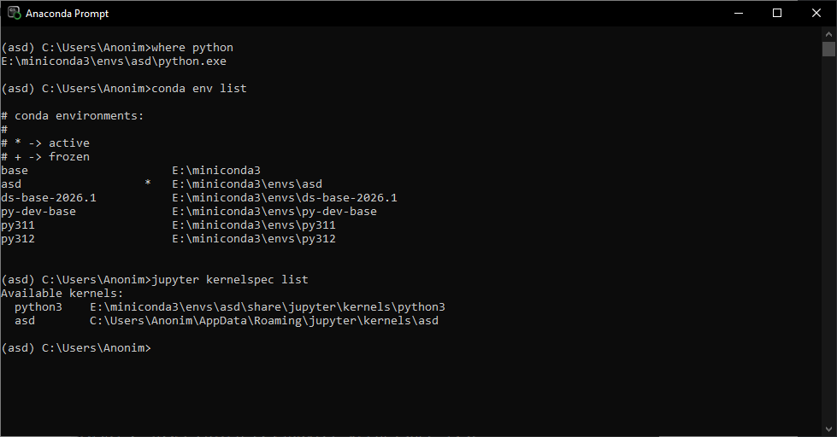
Рисунок 7 – До завдання 7
Висновок: у результаті роботи було створено контрольовану структуру Python-середовищ, яка дозволяє уникати конфліктів бібліотек, забезпечує відтворюваність проєктів і спрощує роботу з Data Science та розробкою.

